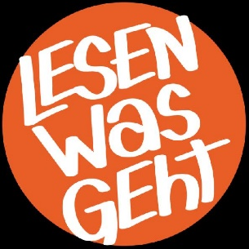

Wir sind dabei – du auch? Mach mit beim Sommerleseclub unter dem Motto "LESEN WAS GEHT"!
Ganz Bayern macht mit, auch wir in der Bücherei Schnaitsee. Mit einem tollen Lesejournal, in dem du kreativ werden kannst und jeder Menge Lesestoff!
Los geht’s am Freitag, den 21. Juli mit einem bunten Medientisch in der Bücherei mit einer Menge brandaktueller Bücher, die Spannung, Spaß und tolle Geschichten versprechen!
Eine kostenlose Anmeldung ist in der Bücherei über die gesamten Sommerferien möglich - für alle von der 2. bis 6. Klasse.
Fürs Bewerten der Bücher oder Deine Kreativbeiträge kannst Du am Ende mit etwas Glück einen der tollen Preise absahnen. Es gibt wieder Eintrittskarten für verschiedene Freizeitparks usw. zu gewinnen!
Also - melde Dich zu den üblichen Öffnungzeiten in der Bücherei an - wir freuen uns auf Dich!

